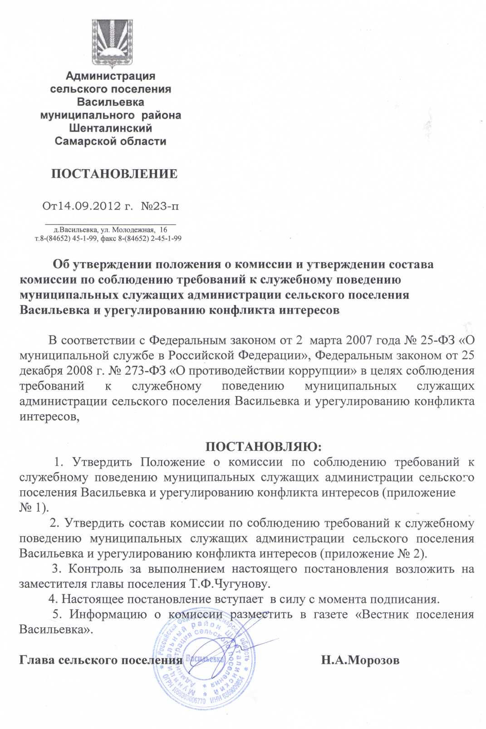

ПРИЛОЖЕНИЕ № 1 к постановлению главы сельского поселения Васильевка от 14.09.2012 г. № 23-п

**Положение**

**о комиссии по соблюдению требований к служебному поведению муниципальных служащих администрации сельского поселения Васильевка и урегулированию конфликта интересов**

**1. Правовое обеспечение работы комиссии**

Порядок образования и деятельности комиссии по соблюдению требований к служебному поведению муниципальных служащих администрации сельского поселения Васильевка и урегулированию конфликта интересов (далее -комиссия) устанавливается Федеральным законом от 2 марта 2007 года № 25-ФЗ «О муниципальной службе в Российской Федерации», Федеральным законом от 25 декабря 2008 года № 273-ФЭ «О противодействии коррупции» и настоящим Положением.

Деятельность комиссии осуществляется с учетом положений федерального законодательства о государственной тайне и защите информации, Федерального закона от 27 июля 2006 года № 152-ФЗ «О персональных данных», закона Самарской области «О муниципальной службе в Самарской области». Комиссия образуется постановлением главы сельского поселения, которым определяются состав комиссии и порядок ее работы.

Комиссия рассматривает вопросы, связанные с соблюдением требований к служебному поведению и урегулированием конфликта интересов, в отношении муниципальных служащих администрации сельского поселения Васильевка.

1. **Задачи комиссий**

Основными задачами комиссии являются:

* содействие администрации муниципального образования в обеспечении соблюдения муниципальными служащими требований к служебному поведению;
* содействие администрации муниципального образования в урегулировании конфликта интересов, способного привести к причинению вреда законным интересам граждан и организаций;
* содействие администрации муниципального образования в обеспечении соблюдения ограничений, налагаемых на лиц, замещавших муниципальные должности, при заключении ими трудовых договоров.

Наряду с решением основных задач деятельность комиссий может быть направлена на обеспечение соблюдения этических правил поведения муниципальных служащих, которые устанавливаются муниципальными правовыми актами и спецификой прохождения муниципальной службы.

Комиссия не рассматривает сообщения о преступлениях и административных правонарушениях, а также анонимные обращения. Не проводит проверки по фактам нарушения служебной дисциплины.

1. **Состав комиссии**

В состав комиссии по решению представителя нанимателя входят уполномоченные им муниципальные служащие (в том числе из кадровой службы, отдела по юридической и административной практике и подразделения, где муниципальный служащий, в отношении которого рассматривается вопрос о соблюдении требований к служебному поведению или об

урегулировании конфликта интересов, замещает должность муниципальной службы) и независимые эксперты.

Комиссия формируется таким образом, чтобы была исключена возможность возникновения конфликта интересов, который мог бы повлиять на принимаемые комиссией решения.

Комиссия состоит из председателя, заместителя председателя, секретаря и членов комиссии.

К полномочиям председателя комиссии относятся: принятие решения о проведении проверки полученной комиссией информации; установление даты, времени и места заседания комиссии; обеспечение контроля за работой комиссии и исполнением ее решений; информирование представителя нанимателя по вопросам, отнесенным к компетенции комиссии.

На секретаря комиссии возлагаются: организационное обеспечение проверки информации и сбора материалов, необходимых для принятия комиссией мотивированного решения; организационно-техническое обеспечение мероприятий, связанных с подготовкой, проведением заседания комиссии и реализацией ее решений; оформление протокола заседания комиссии.

1. Основания для работы комиссии

Комиссией рассматривается информация, полученная от правоохранительных, судебных или иных государственных органов, от организаций, должностных лиц или граждан (далее - информация). Основанием для проведения заседания комиссии является:

* информация о совершении муниципальным служащим поступков, порочащих его честь и достоинство, или об ином нарушении муниципальным служащим требований к служебному поведению, предусмотренных статьей 18 Федерального закона 2 марта 2007 года № 25-ФЗ «О муниципальной службе в Российской Федерации»;
* информация о наличии у муниципального служащего личной заинтересованности, которая приводит или может привести к конфликту интересов;

заявление гражданина, замещавшего должность муниципальной службы о даче согласия на замещение должности в коммерческих и некоммерческих организациях, если отдельные функции управления данными организациями входили в его должностные обязанности;

* сообщение работодателя о заключении трудового договора с гражданином в течение двух лет после его увольнения с муниципальной службы.

Информация должна содержать: фамилию, имя, отчество муниципального служащего и замещаемую им должность муниципальной службы - описание нарушения муниципальным служащим требований к служебному поведению или признаков личной заинтересованности, которая приводит или может привести к конфликту интересов; данные об источнике информации.

Информация может направляться в комиссию или в администрацию муниципального образования. В случае поступления информации в администрацию муниципального образования она должна направляться в комиссию по решению главы муниципального образования или уполномоченного им должностного лица.

Информация рассматривается комиссией, если она представлена в письменном виде. При поступлении устной информации заявителю необходимо предложить направить ее в письменном виде и разъяснить порядок оформления.

В комиссию могут быть представлены материалы, подтверждающие нарушение муниципальным служащим требований к служебному поведению или наличие у него личной заинтересованности, которая приводит или может привести к конфликту интересов.

1. Проверка информации, поступившей в комиссию

Председатель комиссии в 3-дневный срок со дня поступления информации и (или) материалов выносит письменное решение о проведении их проверки.

Проведение проверки информации может быть поручено членам комиссии должностным лицам структурного подразделения администрации муниципального образования, обеспечивающего деятельность комиссии.

Проверка информации и материалов осуществляется в месячный срок со дня принятия решения о ее проведении. Срок проверки может быть продлен до двух месяцев по решению председателя комиссии. Решение о продлении срока проверки принимается на основании мотивированного предложения лиц проводящих проверку.

В случае если в комиссию поступила информация о наличии у муниципального служащего личной заинтересованности, которая приводит или может привести к конфликту интересов, председатель комиссии незамедлительно информирует об этом представителя нанимателя в целях принятия им мер по предотвращению конфликта интересов.

Для проведения проверки председатель комиссии вправе направить представителю нанимателя письменный запрос с указанием необходимых сведений. Представитель нанимателя или руководитель специально уполномоченного им подразделения администрации муниципального образования представляет дополнительные сведения, необходимые для работы комиссии, либо запрашивает их от органов и организаций в установленном порядке.

По завершению проверки председателю комиссии представляется письменное заключение (справка) о результатах проверки.

1. Подготовка заседания комиссии

После сбора материалов, подтверждающих либо опровергающих информацию, с учетом заключения о результатах ее проверки, председатель комиссии принимает решение о проведении заседания комиссии. В решении указываются дата, время и место проведения заседания комиссии. Одному из членов комиссии может быть поручено доложить на заседании комиссии о результатах проверки информации.

Секретарь комиссии решает организационные вопросы, связанные с подготовкой заседания комиссии, а также извещает членов комиссии о дате времени и месте заседания, о вопросах, включенных в повестку дня не позднее, чем за семь рабочих дней до дня заседания.

С целью предварительного ознакомления с информацией и результатами проверки необходимые материалы по решению председателя комиссии направляются членам комиссии.

При возможном возникновении конфликта интересов у членов комиссии в связи с рассмотрением вопросов, включенных в повестку дня заседания комиссии, они обязаны до начала заседания заявить об этом. В этом случае соответствующий член комиссии не принимает участия в рассмотрении указанных вопросов.

По предложению председателя комиссии представителем нанимателя на заседание комиссии могут приглашаться должностные лица государственных органов, органов местного самоуправления, а также представители заинтересованных организаций.

1. Проведение заседаний комиссии

Заседание комиссии считается правомочным, если на нем присутствует не менее двух третей от общего числа членов комиссии.

Члены комиссии обладают равными правами при обсуждении рассматриваемых на заседании вопросов.

Заседание комиссии проводится в присутствии муниципального служащего. На заседании комиссии может присутствовать уполномоченный муниципальным служащим представитель.

Заседание комиссии переносится, если муниципальный служащий не может участвовать в заседании по уважительной причине. Уважительными причинами отсутствия муниципального

служащего на заседании комиссии при условии их документального подтверждения могут являться: отпуск, командировка муниципального служащего; тяжелое состояние здоровья близких родственников муниципального служащего; препятствие, возникшее в результате действия непреодолимой силы или иные обстоятельства, не зависящие от воли муниципального служащего.

Заседание комиссии ведет председатель комиссии, а в случае его отсутствия -заместитель председателя комиссии.

По поручению председателя комиссии один из членов комиссии докладывает результаты проверки информации.

На заседании комиссии заслушиваются пояснения муниципального служащего, уполномоченного им представителя, приглашенных на заседание представителей заинтересованных организаций. Указанные лица могут представить свои доводы в письменном виде.

Ход заседания комиссии отражается в протоколе. С согласия муниципального служащего и членов комиссии может осуществляться аудио- или видеозапись.

Члены комиссии, участвовавшие в ее заседании, не вправе разглашать сведения, ставшие им известными в ходе работы комиссии. О неразглашении указанных сведений члены комиссии и иные лица, участвующие в работе комиссии, должны быть предупреждены до начала заседания комиссии.

При установлении комиссией признаков дисциплинарного проступка в действиях (бездействии) муниципального служащего комиссия направляет информацию о таком факте представителю нанимателя для проведения служебной проверки.

В случае установления комиссией факта совершения муниципальным служащим действия (бездействия), содержащего признаки административного правонарушения или состава преступления, председатель комиссии обязан передать информацию о совершении указанного действия (бездействии) и подтверждающие такой факт документы в правоохранительные органы.

1. Решения комиссии и их оформление

По итогам рассмотрения информации комиссия может установить, что:

в действиях (бездействии) муниципального служащего не содержится признаков нарушения требований к служебному поведению;

муниципальный служащий нарушил установленные законом требования к служебному поведению;

в рассматриваемом случае не содержится признаков личной заинтересованности муниципального служащего, которая приводит или может привести к конфликту интересов;

имеется факт наличия личной заинтересованности муниципального служащего, которая приводит или может привести к конфликту интересов.

По результатам рассмотрения заявления гражданина (сообщения работодателя о заключении трудового договора), представленного в соответствии с частью 1 статьи 12 Федерального закона «О противодействии коррупции», комиссия может принять следующие решения:

о даче согласия гражданину, замещавшему должность муниципальной службы, замещать должности в коммерческих и некоммерческих организациях, если отдельные функции управления данными организациями входили в его должностные (служебные) обязанности;

об отказе в даче согласия на замещение гражданином должности в коммерческих и некоммерческих организациях, если отдельные функции управления данными организациями входили в должностные (служебные) обязанности муниципального служащего.

В решениях комиссии может быть указано на нарушение муниципальным служащим этических правил поведения, установленных постановлением главы муниципального образования.

Решения комиссии принимаются простым большинством голосов присутствующих на заседании членов комиссии. При равенстве числа голосов голос председательствующего на заседании комиссии является решающим.

Решения комиссии оформляются протоколами, которые подписывают члены комиссии, принявшие участие в ее заседании. Член комиссии, не согласный с решением комиссии, может подписать протокол заседания комиссии с отметкой «особое мнение», он также может в письменном виде изложить свое мнение, которое подлежит обязательному приобщению к протоколу заседания комиссии.

В решении комиссии указываются: фамилия, имя, отчество, должность муниципального служащего, в отношении которого рассматривался вопрос о нарушении требований к служебному поведению или о наличии личной заинтересованности, которая приводит или может привести к конфликту интересов; источник информации, ставшей основанием для проведения заседания комиссии; дата поступления информации в комиссию и дата ее рассмотрения на заседании комиссии; существо информации; фамилии, имена, отчества членов комиссии и других лиц, присутствовавших на заседании; результаты голосования; принятое решение и его обоснования.

1. Реализация принятых комиссией решений

Решения комиссии носят рекомендательный характер.

Копии решения комиссии в течение трех дней со дня его принятия направляются представителю нанимателя, муниципальному служащему, а также по решению комиссии - иным заинтересованным лицам.

В случае установления факта нарушения муниципальным служащим требований к служебному поведению комиссия в своем решении рекомендует представителю нанимателя указать муниципальному служащему на недопустимость нарушения требований к служебному поведению и провести в администрации муниципального образования мероприятия по разъяснению муниципальным служащим необходимости соблюдения требований к служебному поведению.

При установлении признаков наличия у муниципального служащего личной заинтересованности, которая приводит или может привести к конфликту интересов, комиссия в своем решении рекомендует представителю нанимателя принять меры по предотвращению или урегулированию конфликта интересов, например: усилить контроль за исполнением муниципальным служащим его должностных обязанностей; отстранить муниципального служащего от замещаемой должности на период урегулирования конфликта интересов с сохранением денежного содержания на все время отстранения от замещаемой должности муниципальной службы; исключить возможность участия муниципального служащего в принятии решений по вопросам, с которыми связан конфликт интересов; потребовать от муниципального служащего принять меры по предотвращению конфликта интересов, а в случае непринятия таких мер привлечь муниципального служащего к дисциплинарной ответственности.

При принятии решения о даче согласия или отказе в даче согласия на замещение гражданином должности в коммерческих и некоммерческих организациях, если отдельные функции государственного управления данными организациями входили в должностные (служебные) обязанности муниципального служащего, копия решения направляется гражданину, представителю нанимателя (работодателю) и иным заинтересованным лицам.

В случае принятия решения о нарушении муниципальным служащим этических правил поведения, определенных постановлением главы муниципального образования, комиссия может направить представителю нанимателя и муниципальному служащему свои рекомендации по устранению нарушений.